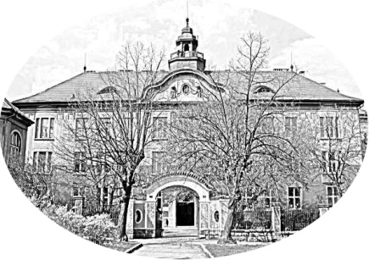
Základní škola Beroun, www.zswagnerka.cz
Wagnerovo náměstí tel.: 311 623 315
Wagnerovo nám. 458, Beroun skola@zswagnerka.cz

Žádost o přestup žáka z jiné základní školy

Zákonný zástupce dítěte:

Otec
Jméno a příjmení: ……………………………………………………………………………………………

Adresa pro doručování písemností:………………………………………………………………….

tel. ……………………………………. email:………………………………………………….

Matka
Jméno a příjmení:…………………………………………………………………………………………….

Adresa pro doručování písemností:………………………………………………………………….

tel. ……………………………………. email:……………………………………………………

Žádám o přijetí dítěte
jméno a příjmení: …………………………………….……………………………………………………..

datum narození…………………………….

trvalý pobyt: ……………………………………………………………………………………………………
k povinné školní docházce do Základní školy Beroun, Wagnerovo náměstí 458

ve školním roce ………………………….. do ročníku………………………..

od …………………………………

Adresa školy, kterou žák navštěvoval: ..………………………………………………………….

……………………………………………………………………………………………………………………….

………………………………………..
podpis zákonného zástupce

Dne ………………………………

